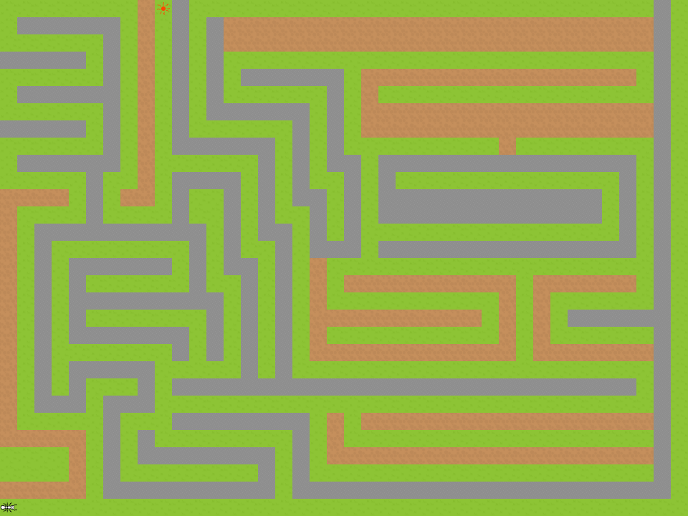

|  |
| --- |
| KROP  Stuart Gueissaz  SI-MI4a  TPI |

Table des matières

1 Analyse préliminaire 4

1.1 Introduction 4

1.2 Objectifs 4

1.3 Planification initiale 5

2 Analyse / Conception 6

2.1 Concept 6

2.1.1 Vue d’ensemble 6

2.1.2 MCD 8

2.2 Stratégie de test 10

2.3 Risques techniques 10

2.4 Planification 11

2.5 Dossier de conception 12

2.5.1 Maquettes / Use cases / Scénarios 12

2.5.2 MLD 18

2.5.3 Construction de l’arbre d’exécution 20

2.5.4 Gestion des pauses et arrêts d’un programme en cours d’exécution 22

2.5.5 Gestion du temps d’attente de la fin d’une animation 22

3 Réalisation 23

3.1 Dossier de réalisation 23

3.2 Description des tests effectués 24

3.2.1 Tests unitaires 24

3.2.2 Tests d’intégration 25

3.2.3 Tests d’acceptation par M. Carrel 26

3.3 Erreurs restantes 27

3.4 Liste des documents fournis 27

4 Conclusions 28

5 Annexes 29

5.1 Résumé du rapport du TPI / version succincte de la documentation 29

5.2 Glossaire 29

5.3 Historique des modifications 30

5.4 Sources – Bibliographie 31

5.5 Journal de bord 31

5.6 Manuel d'Installation 31

5.7 Manuel d'Utilisation 32

5.8 Archives du projet 34

# Analyse préliminaire

## Introduction

Pour mon TPI, j’ai comme mission de développer un outil utilisé lors des cours d’introduction à la programmation en première année du CPNV. Cette application se nommera Krop et elle devra remplacer l’outil actuel nommé PacmanProg. L’environnement de travail sera basé sur la refonte graphique de Krohonde que j’ai développée durant mon Pré-TPI. Krohonde a été développé en C# donc je continuerai à programmer avec le même langage

Le but de ce projet est de fournir un outil ayant les mêmes fonctionnalités que PacmanProg avec son propre langage de programmation sans devoir utiliser de Visual Basic. L’utilisateur pourra s’initié aux notions de base de la programmation telles que les branchements, les boucles, les sous-programmes et les variables en écrivant du pseudo code qui contrôle les actions et mouvements d’une fourmi.

## Objectifs

L'objectif de base consiste à fournir les mêmes fonctionnalités que PacmanProg dans l'environnement Krohonde et avec un langage de programmation propre (plus de VB).

Plus précisément :

1. Définir la syntaxe d'un langage de programmation restreint couvrant :
   * Les branchements conditionnels (if)
   * Les boucles (for + while)
   * Les variables
   * La définition et l'utilisation de fonctions avec et sans paramètres
   * L'évaluation d'expression
2. Établir un jeu de commande que la fourmi peut invoquer pour :
   * S'immobiliser
   * Se mettre en mouvement dans une direction donnée par un parmi 8 points cardinaux
   * Détecter la proximité immédiate d'un obstacle
   * Détecter une phéromone (elle doit être dessus)
   * Poser une phéromone
   * Supprimer une phéromone
   * Émettre un message à l'utilisateur
   * Demander à l'utilisateur d'introduire une valeur
3. Le programme lit, analyse et exécute un programme fourni sous forme de fichier texte

## Planification initiale

Le TPI commence le mardi 8 mai 2018 à 8h50 et se terminera le jeudi 7 juin 2018 à 10h35. Ayant le méthode AGILE imposée par mon cahier des charges, j’ai décidé de découper ce projet en 4 sprints avec 2 périodes supplémentaire à la fin pour pouvoir faire une relecture de la documentation et faire la livraison du TPI. J’ai instauré un système de point dont un point équivaut à une période de 45 min.

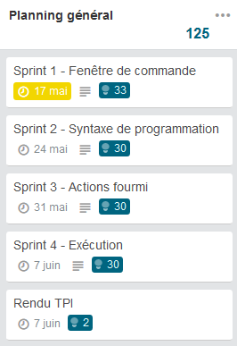

Plus de détails sont disponibles sur ce Trello : <https://trello.com/b/otGYQo2q/krop-tpi>

# Analyse / Conception

## Concept

### Vue d’ensemble

Pour ce projet, je vais devoir utiliser mon Pré-TPI Krohonde comme base. Krohonde utilise une librairie graphique OpenTK basée sur le moteur graphique OpenGL. Krop sera composé de trois fenêtres, la première sera la fenêtre de contrôle permettant de gérer les programmes et la deuxième sera la fenêtre de Krohonde affichant le résultat du programme en animant une fourmi dans un jardin et la dernière la console de logs. L’utilisateur interagira uniquement avec la fenêtre de contrôle et recevra les résultats en texte avec la console de logs et en graphique en voyant la fourmi bouger dans le jardin avec la fenêtre de Krohonde. Le programme de l’utilisateur sera d’abord analysé par le Parser pour vérifier qu’il n’y a pas d’erreurs syntaxiques et lexicales avant son exécution.

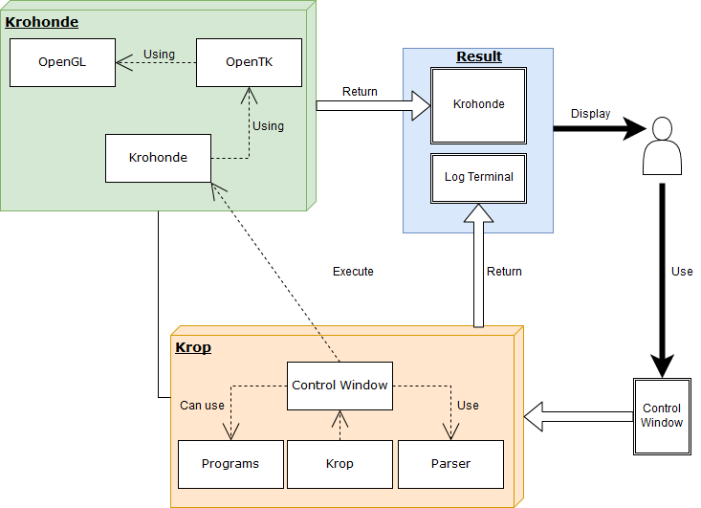

Architecture de Krop

La fenêtre de contrôle permettra de créer, sauvegarder ou supprimer un programme en utilisant le bouton ***Save*** et ***Delete***. Il sera aussi possible d’exécuter, mettre en pause ou stopper un programme en utilisant les bouton ***Play***, ***Pause*** et ***Stop***.

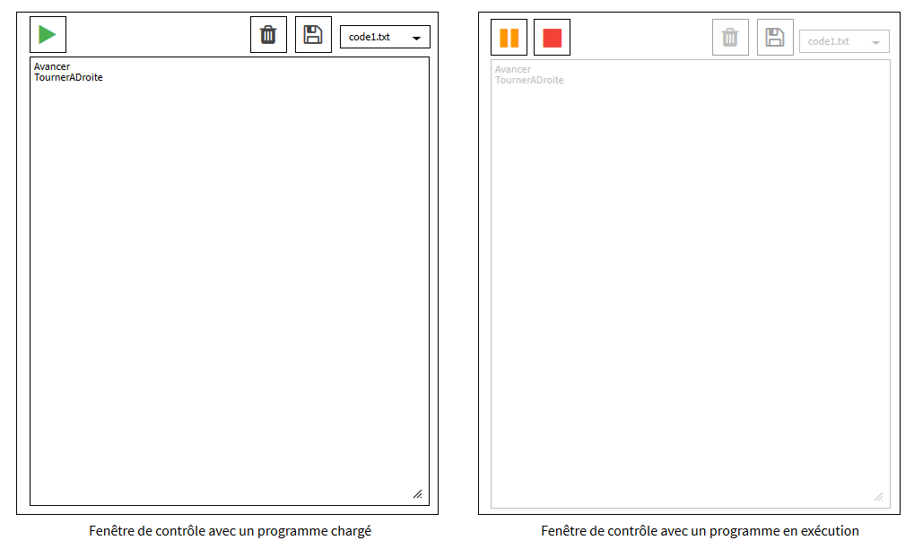

**Play**

**Delete**

**Save**

**Programs**

**Pause**

**Stop**

**Code**

La fenêtre de Krohonde affichera les résultats graphiquement en affichant les actions une fourmi dans le jardin en suivant les instructions du code exécuté comme par exemple à l’intérieur d’un labyrinthe.



La console de logs affichera les actions effectuées par l’application en format texte.

Loading control window

Resetting txtCode

Adding code1.txt to program list

Loading file code1.txt

Running program code1.txt

Code1

Ending program code1.txt

### MCD

Krop, devant pouvoir exécuter un programme, doit avoir un arbre d’exécution généré à partir du code du programme. Pour se faire, il faut d’abord analyser la structure de ce code à l’aide d’un analyseur syntaxique et lexicale pour vérifier que la structure et les mots utilisés soient corrects. Le Parser pour fonctionner doit être régulé par un fichier de grammaire EBNF. Vous trouverez ci-dessous une explication schématisée de la grammaire de Krop.

Un programme est composé de sous-programmes contenant des instructions. Les instructions peuvent être une commande, un branchement conditionnel (if) ou une boucle (while). Donc dans cette logique, la racine du programme est un sous-programme comprenant une ou plusieurs instructions.

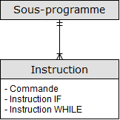

Une commande ne peut qu’être une des commandes définies pour Krop.

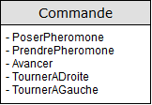

Un branchement conditionnel contient obligatoirement une condition et un sous-programme exécuté lorsque la condition est vrai. Le sous-programme, exécuté lorsque la condition est fausse, est facultatif.

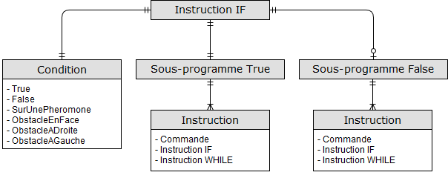

Une boucle de type While contient une condition et un sous-programme.

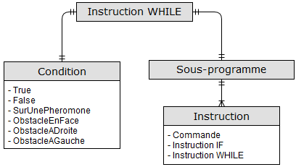

Une condition peut être une condition définie pour Krop ou un booléen (True/False).

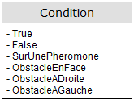

## Stratégie de test

Pour ce TPI, j’ai décidé d’effectuer des tests unitaires, des tests d’intégration, et des tests d’acceptation avec M. Carrel. Les tests seront effectués sur mon ordinateur du CPNV.

À la fin du Sprint 1, je ferai :

* Des tests unitaires de la fenêtre de contrôle en suivant les scénarios de la fenêtre de contrôle
* Des tests d’acceptation lors du Sprint 1 review avec M. Carrel

À la fin du Sprint 2, je ferai :

* Des tests unitaires pour l’arbre d’exécution en essayant des fichiers de code qui feront office de scénario
* Des tests unitaires de la fenêtre de contrôle en suivant les scénarios de la fenêtre de contrôle
* Des tests d’acceptation lors du Sprint 2 review avec M. Carrel

À la fin du Sprint 3, je ferai :

* Des tests unitaires des commandes de la fourmi en testant chaque commande existante sans suivre de scénario
* Des tests d’acceptation lors du Sprint 3 review avec M. Carrel

À la fin du Sprint 4, je ferai :

* Des tests d’intégration de Krop composé de la fenêtre de contrôle, la fenêtre de Krohonde en essayant les scénarios de la fenêtre de contrôle et les fichiers de code utilisés lors du Sprint 2
* Des tests d’acceptation lors du Sprint 4 review avec M. Carrel

## Risques techniques

Au moment où je rédige cette partie, j’ai déjà codé l’arbre d’exécution pour les commandes, les branchements conditionnel (if) et les boucles (while). Ce code peut déjà être utilisé avec la fenêtre de contrôle. Il me reste donc à faire l’implémentation de la fenêtre de Krohonde et à compléter l’arbre d’exécution avec les boucles (for), les variables, les fonctions et les expressions.

Je n’aurais peut-être pas le temps de tout faire car implémenter les variables, les fonctions et les expressions dans l’arbre d’exécution pourrait s’avérer être une tâche ardue. Je vais donc d’abord me concentrer sur les boucles (for) et l’implémentation de la fenêtre de Krohonde pour obtenir une version fonctionnelle de Krop puis je commencerai à implémenter les fonctionnalités manquantes.

## Planification

Ma planification se trouve sur ce Trello : <https://trello.com/b/otGYQo2q/krop-tpi>

|  |  |  |  |
| --- | --- | --- | --- |
|  | Date prévu | Date effective | Résultat |
| Sprint 1 | 17.05.2018 | 17.05.2018 | Trello bien utilisé (gestion des points) Doc : inclure les scénarios + adapter aux changements d'UI Les scénarios de manipulation de scripts sont OK L'exécution simple est OK La pause/reprise n'est pas évaluable pour le moment |
| Sprint 2 | 24.05.2018 | 25.05.2018 | Fonctions de pause/reprise/interruption OK Les éléments suivants fonctionnent: - commandes simples - evaluation de booleen (constantes, fonction et opérateur NOT, mais pas encore de comparaison) - boucle while - branchement if (avec le else) Bonne série de scénarios de test |
| Sprint 3 | 31.05.2018 | 31.05.2018 | Revue effectuée en avance hier. Tout fonctionne bien et la documentation est à jour |
| Sprint 4 | 07.06.2018 | 07.06.2018 | Sprint réussi |

## Dossier de conception

### Maquettes / Use cases / Scénarios

#### Fenêtre de contrôle

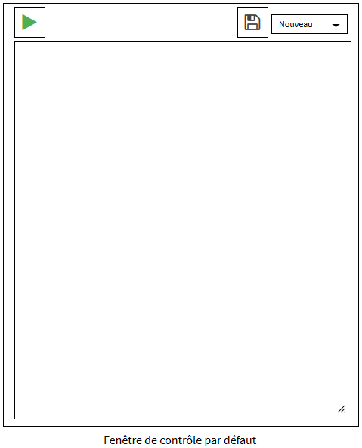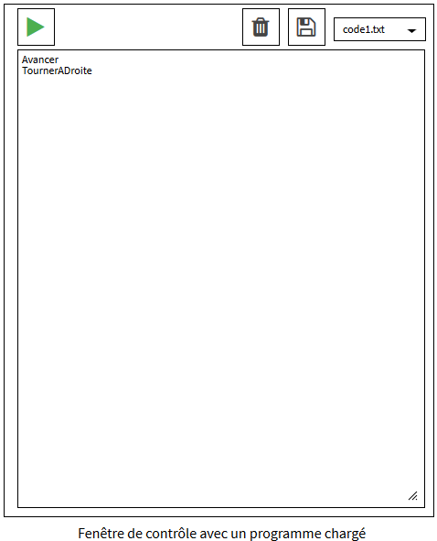

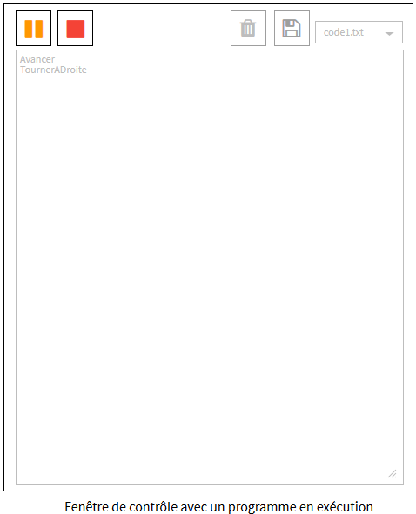

|  |  |
| --- | --- |
| **Exécuter un programme sans fichier** | |
| **Action** | **Réaction** |
| Exécute krop.exe | Affiche le jardin et la fenêtre de contrôle par défaut |
| Écrit ***Avancer*** dans la textBox |  |
| Clique sur le bouton ***Play*** | * Cache le bouton ***Play*** * Affiche le bouton ***Pause*** et ***Stop*** * Bloque et grise ***la comboBox***, ***la textBox***, les boutons ***Save*** et ***Delete*** * Écrit chaque action dans la console de Krop |

|  |  |
| --- | --- |
| **Charger un programme** | |
| **Action** | **Réaction** |
| Exécute krop.exe | Affiche le jardin et la fenêtre de contrôle par défaut |
| Sélectionne ***code1.txt*** dans la combobox | * Affiche le programme dans la textBox * Affiche le bouton ***Delete*** |

|  |  |
| --- | --- |
| **Exécuter un programme** | |
| **Action** | **Réaction** |
| Effectue le scénario ***Charger un programme*** | Affiche le jardin et la fenêtre de contrôle avec le programme ***code1.txt*** chargé |
| Clique sur le bouton ***Play*** | * Cache le bouton ***Play*** * Affiche le bouton ***Pause*** et ***Stop*** * Bloque et grise ***la comboBox***, ***la textBox***, les boutons ***Save*** et ***Delete*** * Écrit chaque action dans la console de Krop |

|  |  |
| --- | --- |
| **Créer un programme** | |
| **Action** | **Réaction** |
| Exécute krop.exe | Affiche le jardin et la fenêtre de contrôle par défaut |
| Écrit ***Avancer*** dans la textBox |  |
| Clique sur le bouton ***Save*** | Affiche le formulaire ***Nouveau Programme*** |
| Écrit ***code2*** |  |
| Clique sur le bouton ***Valider*** | Sauvegarder le programme ***code2*** dans le fichier code2.txt dans le répertoire Code à la racine de krop.exe |

|  |  |
| --- | --- |
| **Sauvegarder un programme** | |
| **Action** | **Réaction** |
| Effectue le scénario ***Charger un programme*** | Affiche le jardin et la fenêtre de contrôle avec le programme ***code1.txt*** chargé |
| Ajoute une nouvelle ligne au programme en écrivant ***Stop*** |  |
| Clique sur le bouton ***Save*** | Sauvegarder le programme ***code1.txt*** dans le fichier code1.txt dans le répertoire Code à la racine de krop.exe |

|  |  |
| --- | --- |
| **Supprimer un programme** | |
| **Action** | **Réaction** |
| Effectue le scénario ***Charger un programme*** | Affiche le jardin et la fenêtre de contrôle avec le programme ***code1.txt*** chargé |
| Clique sur le bouton ***Delete*** | Affiche un pop-up de confirmation |
| Clique sur le bouton ***Valider*** | * Supprime le fichier ***Code/code1.txt*** * Supprime ***code1.txt*** de la ***comboBox*** * Affiche la fenêtre de contrôle par défaut |

|  |  |
| --- | --- |
| **Stopper un programme** | |
| **Action** | **Réaction** |
| Effectue le scénario ***Charger un programme*** | Affiche le jardin et la fenêtre de contrôle avec le programme ***code1.txt*** chargé |
| Effectue le scénario ***Exécuter un programme*** | Lance le programme ***code1.txt*** |
| Clique sur le bouton ***Stop*** | Stop l’exécution du programme et reviens à la situation après l’étape 1 |

|  |  |
| --- | --- |
| **Mettre en pause et reprendre un programme** | |
| **Action** | **Réaction** |
| Effectue le scénario ***Charger un programme*** | Affiche le jardin et la fenêtre de contrôle avec le programme ***code1.txt*** chargé |
| Effectue le scénario ***Exécuter un programme*** | Lance le programme ***code1.txt*** |
| Clique sur le bouton ***Pause*** | * Met en pause l’exécution du programme * Remplace le bouton ***Pause*** par le bouton ***Play*** |
| Clique sur le bouton ***Play*** | * Reprend l’exécution où il s’est arrêté * Remplace le bouton ***Play*** par le bouton ***Pause*** |

#### Arbre d’exécution

|  |  |  |  |
| --- | --- | --- | --- |
|  | **Codes Faux** | | |
| **Action** | **Condition particulière** | **Réaction** |
| CodeFaux01 | avancer | Il manque un**;** | Message d’erreur |
| CodeFaux02 | avancer;  tourneradroite;  tourneragauche;  poserpheromone;  prndrepheromone; | **Prndrepheromone** a une faute lexical | Message d’erreur |
| CodeFaux03 | if(true{  avancer;  } | Il manque une **)** | Message d’erreur |
| CodeFaux04 | if(false){  avancer; | Il manque un **}** | Message d’erreur |
| CodeFaux05 | if(not vrai){  avancer;  } | Le mot **vrai** n’est pas une condition | Message d’erreur |

|  |  |  |
| --- | --- | --- |
|  | **Codes Justes** | |
| **Action** | **Réaction** |
| CodeJuste01 | avancer; | Affiche : **avancer** |
| CodeJuste02 | avancer;  tourneradroite;  tourneragauche;  poserpheromone;  prendrepheromone; | Affiche : **avancer**  **tourneradroite**  **tourneragauche**  **poserpheromone**  **prendrepheromone** |
| CodeJuste03 | if(true){  avancer;  } | Affiche : **avancer** |
| CodeJuste04 | if(false){  avancer;  } | N’affiche rien |
| CodeJuste05 | if(not true){  avancer;  } | N’affiche rien |
| CodeJuste06 | if(not false){  avancer;  } | Affiche : **avancer** |
| CodeJuste07 | if(true){  avancer;  }  else{  tourneradroite;  } | Affiche : **avancer** |
| CodeJuste08 | if(false){  avancer;  }  else{  tourneradroite;  } | Affiche : **tourneradroite** |
| CodeJuste09 | if(true){  if(true){  avancer;  }  }  else{  tourneradroite;  } | Affiche : **avancer** |
| CodeJuste10 | while(true){  avancer;  } | Ne fait que d’afficher : **avancer** |
| CodeJuste11 | while(false){  avancer;  }  tourneradroite; | Affiche : **tourneradroite** |
| CodeJuste12 | while (true)  {  while(not obstacleenface)  {  avancer;  }  tourneragauche;  } | Affiche 1 fois sur 10 **avancer** sinon ne fait que d’afficher **tourneragauche** |

#### Le labyrinthe couloir

#### 

|  |  |
| --- | --- |
| **Labyrinthe Couloir** | |
| **Code** | **Réaction** |
| while(true){  while(not obstacleenface){  if(not surunepheromone)  {  poserpheromone;  }  else  {  prendrepheromone;  }  avancer;  }  if(obstacleadroite){  tourneragauche;  }  else{  tourneradroite;  }  } | La fourmi résous le labyrinthe en boucle tout en posant une phéromone sur sa case s’il n’y en a pas sinon elle prend la phéromone |

#### Les sept phéromones

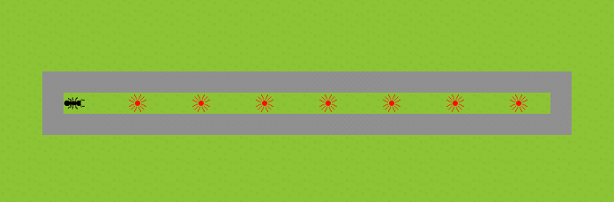

|  |  |
| --- | --- |
| **Labyrinthe Couloir** | |
| **Code** | **Réaction** |
| int NbPheromone = 0;  int NbAvancer = 0;  while(not NbPheromone = 7){  int NbAvancer = 0;  if(SurUnePheromone){  PrendrePheromone;  NbPheromone = NbPheromone + 1;  Dire NbPheromone;  }  if(not NbPheromone = 7){  Avancer;  NbAvancer = NbAvancer + 1;  Dire NbAvancer;  }  }  Dire ‘fin du programme’;  Dire NbPheromone;  Dire NbAvancer; | La fourmi ramasse les 7 phéromones puis s’arrête. Le terminal affiche :  *Fourmi dit : Variable nbavancer = 1*  *Fourmi dit : Variable nbavancer = 2*  *Fourmi dit : Variable nbavancer = 3*  *Fourmi dit : Variable nbpheromone = 1*  *Fourmi dit : Variable nbavancer = 4*  *Fourmi dit : Variable nbavancer = 5*  *Fourmi dit : Variable nbavancer = 6*  *Fourmi dit : Variable nbpheromone = 2*  *Fourmi dit : Variable nbavancer = 7*  *Fourmi dit : Variable nbavancer = 8*  *Fourmi dit : Variable nbavancer = 9*  *Fourmi dit : Variable nbpheromone = 3*  *Fourmi dit : Variable nbavancer = 10*  *Fourmi dit : Variable nbavancer = 11*  *Fourmi dit : Variable nbavancer = 1*  *Fourmi dit : Variable nbpheromone = 4*  *Fourmi dit : Variable nbavancer = 13*  *Fourmi dit : Variable nbavancer = 14*  *Fourmi dit : Variable nbavancer = 15*  *Fourmi dit : Variable nbpheromone = 5*  *Fourmi dit : Variable nbavancer = 16*  *Fourmi dit : Variable nbavancer = 17*  *Fourmi dit : Variable nbavancer = 18*  *Fourmi dit : Variable nbpheromone = 6*  *Fourmi dit : Variable nbavancer = 19*  *Fourmi dit : Variable nbavancer = 20*  *Fourmi dit : Variable nbavancer = 21*  *Fourmi dit : Variable nbpheromone = 7*  *Fourmi dit : fin du programme*  *Fourmi dit : Variable nbavancer = 0*  *Fourmi dit : Variable nbpheromone = 7* |

### MLD

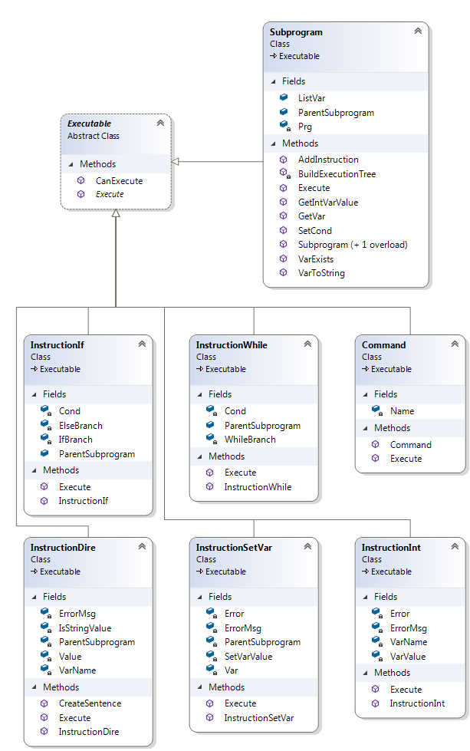

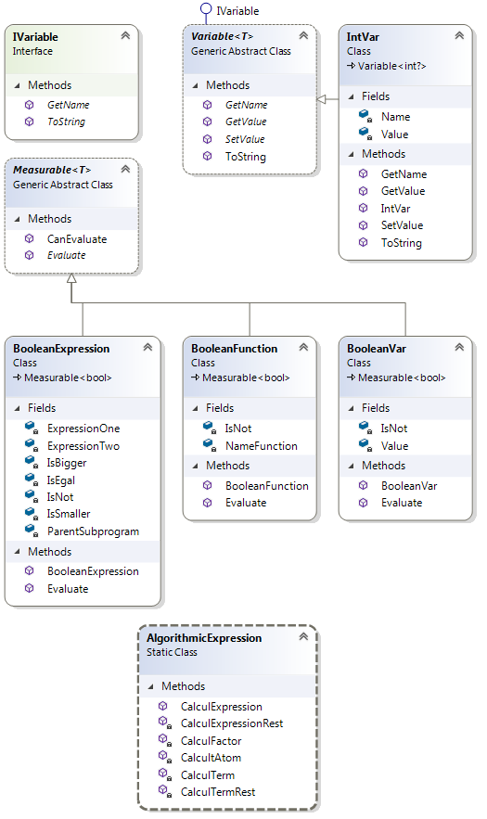

### Construction de l’arbre d’exécution

Durant ce projet, le développement de la construction de l’arbre a été le challenge principal pour pouvoir créer un arbre dynamique peu importe la longueur du code donné. Pour se faire, M. Carrel m’a fourni un code de base contenant les classes principales pour la structure de l’arbre dans l’optique de partir sur une base propre qu’il pourra reprendre plus tard pour continuer le développement de Krop.

La première étape est d’analyser le code avec l’analyseur syntaxique pour obtenir l’arbre de l’analyseur.

Par exemple avec ce code :

**if (true){**

**avancer;**

**}**

Nous obtiendrons cet arbre de l’analyseur :

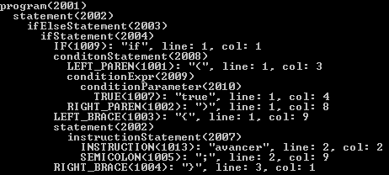

Cette arbre est composé de nœuds comme **program<2001>** qui contient un nœud enfant **statement<2002>**. Il contient aussi des tokens comme **INSTRUCTION<1013>** qui contient l’instruction écrite dans le code « **avancer** ». La construction de l’arbre d’exécution va être faite à l’aide de ces différents composants.

La deuxième étape consiste à créer un sous-programme avec en paramètre le nœud **program**. Ensuite le constructeur de la classe sous-programme va s’occuper de créer les différentes branches de ce nœud en regardant ces nœuds enfant.

Pseudo code du constructeur de la classe sous-programme :

**Pour chaque nœud enfant du nœud**

**Si égal à statement**

**Pour chaque nœud enfant du statement**

**Si égal à instructionStatement**

**Crée une commande avec en paramètre le nœud enfant**

**Si égal à ifElseStatement**

**Crée une instruction if avec en paramètre le nœud enfant**

**Si égal à whileStatement**

**Crée une instruction while avec en paramètre le nœud enfant**

Donc dans notre exemple, une instruction if sera créée. Puis dans le constructeur de la classe instructionIf, le nœud en paramètre sera traité de la même façon pour créer les branches du branchement conditionnel (if).

Pseudo code du constructeur de la classe instructionIf :

**Pour chaque nœud enfant du nœud**

**Si égal à ifStatement**

**Crée un sous-programme avec en paramètre le nœud enfant**

**Enregistre la condition**

**Si égal à elseStatement**

**Crée un sous-programme avec en paramètre le nœud enfant**

Un seul sous-programme pour la branche True du branchement conditionnel sera créé dans notre exemple. Le sous-programme créé agira comme expliqué au début et créera une commande « avancer ».

Au final, notre arbre d’exécution ressemblera à ceci :

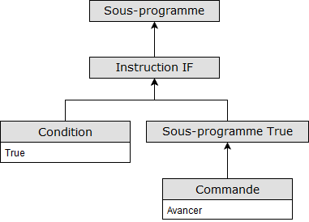

### Gestion des pauses et arrêts d’un programme en cours d’exécution

La gestion des pauses et arrêts d’un programme se fait à l’aide des boutons Stop, Pause et Play. Pour gérer cela, une vérification est faite avant chaque exécution de commande pour savoir si l’exécution est autorisée. Pour bloquer l’application lors d’une pause, une boucle while se lance continuellement tant que l’utilisateur n’a pas cliqué sur les boutons Play ou Stop. Le bouton Stop arrête l’exécution du programme.

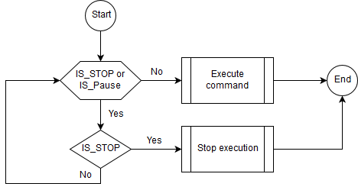

### Gestion du temps d’attente de la fin d’une animation

Pour pouvoir gérer le temps d’attente de la fin d’une animation, j’ai diviser Krop en deux Threads, un pour l’arbre d’exécution et la fenêtre de contrôle et le deuxième pour la fenêtre de Krohonde. Pour gérer ce temps d’attente, j’ai utilisé le même principe utilisé pour les pauses et les arrêts, à la seule différence que les conditions ont aussi une boucle d’attente.

Dès qu’une commande est exécutée, une variable globale booléenne nommée PENDING_INSTRUCTION passe à True. Puis à la fin de l’exécution de la commande, cette variable passe de nouveau à False et l’exécution du programme continue.

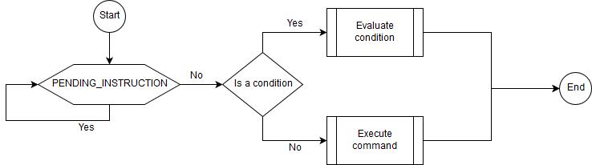

# Réalisation

## Dossier de réalisation

Krop et sa documentation se trouve sur ce répertoire GitHub :

* <https://github.com/Stugz52/Krop>

Dans la racine du GitHub, il y a :

* Le répertoire **Code** contient le source code de Krop
* Le répertoire **Documentation** contient le cahier des charges, la planification initiale, le journal de travail, le rapport de projet, le guide d’utilisation, la documentation technique et un répertoire Divers contenant des diagrammes, le fichier de grammaire, des maquettes et des scénarios
* Le répertoire **Krop** contient l’exécutable de la dernière version de Krop disponible et le répertoire Code contenant les programmes de l’utilisateur
* Le fichier **README.md** contient la description du TPI et le manuel d’installation

Une documentation technique est disponible dans le répertoire **Documentation** dans le dossier **Documentation Technique.**

Pour ce projet, j’ai eu besoin d’utiliser un analyseur syntaxique et lexicale. J’ai décidé d’utiliser un générateur de **Parser** (analyseur syntaxique et lexicale) nommé Grammatica. Ce dernier me permet de générer le code source en C# du Parser avec un fichier de grammaire **EBNF** modifié par Grammatica. Ce code source est ensuite intégré directement dans Krop. Pour utiliser ce Parser, j’ai ajouté la libraire de Grammatica au projet à l’aide du gestionnaire de package NuGet directement intégré dans Visual Studio.

Pour générer le **Parser**, j’ai utilisé le code source de Grammatica 1.6.0 en utilisant le fichier Java **grammatica-1.6.jar** et mon fichier de grammaire avec l’interpréteur de commandes Windows. Le fichier de grammaire est disponible sur le répertoire GitHub à cette adresse :

<https://github.com/Stugz52/Krop/tree/master/Documentation/Divers/Grammaire>

Pour effectuer ce projet, j’ai utilisé mon ordinateur du CPNV sous Windows 7 avec les logiciels suivant :

|  |  |
| --- | --- |
| **Tableau des logiciels** | |
| **Nom** | **Version** |
| Excel | 2016 |
| GitHub Desktop | 1.2.0 |
| Paint.net | 4.0.21 |
| Tiled | 1.1.3 |
| Visual Studio Community | 2017 |
| Word | 2016 |

|  |  |
| --- | --- |
| **Tableau des applications Web** | |
| **Nom** | **URL** |
| Draw.io | https://www.draw.io/ |
| MockFlow | https://www.mockflow.com |
| Trello | https://trello.com/ |

Pour développer Krop, j’ai utilisé les frameworks et librairies suivantes :

|  |  |
| --- | --- |
| **Tableau des frameworks et librairies** | |
| **Nom** | **Version** |
| .Net Framework | 4.6.1 |
| OpenTK | 2.0.0 |
| PerCederberg.Grammatica | 1.6.0 |

## Description des tests effectués

### Tests unitaires

|  |  |  |  |  |
| --- | --- | --- | --- | --- |
| **Fenêtre de contrôle** | | | | |
| Scénario | 17.5 | 25.5 | 31.5 | 6.6 |
| Exécuter un programme sans fichier | OK | OK | OK | OK |
| Charger un programme | OK | OK | OK | OK |
| Exécuter un programme | OK | OK | OK | OK |
| Créer un programme | OK | OK | OK | OK |
| Sauvegarder un programme | OK | OK | OK | OK |
| Supprimer un programme | OK | OK | OK | OK |
| Stopper un programme |  | OK | OK | OK |
| Mettre en pause et reprendre un programme |  | OK | OK | OK |

|  |  |  |  |
| --- | --- | --- | --- |
| **Arbre d’exécution** | | | |
| Scénario | 25.5 | 31.5 | 6.6 |
| CodeFaux01 | OK | OK | OK |
| CodeFaux02 | OK | OK | OK |
| CodeFaux03 | OK | OK | OK |
| CodeFaux04 | OK | OK | OK |
| CodeFaux05 | OK | OK | OK |
| CodeJuste01 | OK | OK | OK |
| CodeJuste02 | OK | OK | OK |
| CodeJuste03 | OK | OK | OK |
| CodeJuste04 | OK | OK | OK |
| CodeJuste05 | OK | OK | OK |
| CodeJuste06 | OK | OK | OK |
| CodeJuste07 | OK | OK | OK |
| CodeJuste08 | OK | OK | OK |
| CodeJuste09 | OK | OK | OK |
| CodeJuste10 | OK | OK | OK |
| CodeJuste11 | OK | OK | OK |
| CodeJuste12 | OK | OK | OK |

|  |  |  |
| --- | --- | --- |
| **Commandes de la Fourmi** | | |
| Scénario | 31.5 | 6.6 |
| PoserPheromone | OK | OK |
| PrendrePheromone | OK | OK |
| Avancer | OK | OK |
| TournerADroite | OK | OK |
| TournerAGauche | OK | OK |
| SurUnePheromone | OK | OK |
| ObstacleEnFace | OK | OK |
| ObstacleADroite | OK | OK |
| ObstacleAGauche | OK | OK |

### Tests d’intégration

|  |  |  |
| --- | --- | --- |
| **Krop** | | |
| Scénario | 31.5 | 6.6 |
| Labyrinthe Couloir | OK | OK |
| Sept Phéromones |  | OK |

### Tests d’acceptation par M. Carrel

|  |  |  |  |  |
| --- | --- | --- | --- | --- |
| **Fenêtre de contrôle** | | | | |
| Scénario | 17.5 | 25.5 | 31.5 | 7.6 |
| Exécuter un programme sans fichier | OK |  |  |  |
| Charger un programme | OK |  |  |  |
| Exécuter un programme | OK |  |  |  |
| Créer un programme | OK |  |  |  |
| Sauvegarder un programme | OK |  |  |  |
| Supprimer un programme | OK |  |  |  |
| Stopper un programme |  | OK |  |  |
| Mettre en pause et reprendre un programme |  | OK |  |  |

|  |  |  |  |
| --- | --- | --- | --- |
| **Arbre d’exécution** | | | |
| Scénario | 25.5 | 31.5 | 7.6 |
| CodeFaux01 | OK |  |  |
| CodeFaux02 | OK |  |  |
| CodeFaux03 | OK |  |  |
| CodeFaux04 | OK |  |  |
| CodeFaux05 | OK |  |  |
| CodeJuste01 | OK |  |  |
| CodeJuste02 | OK |  |  |
| CodeJuste03 | OK |  |  |
| CodeJuste04 | OK |  |  |
| CodeJuste05 | OK |  |  |
| CodeJuste06 | OK |  |  |
| CodeJuste07 | OK |  |  |
| CodeJuste08 | OK |  |  |
| CodeJuste09 | OK |  |  |
| CodeJuste10 | OK |  |  |
| CodeJuste11 | OK |  |  |
| CodeJuste12 | OK |  |  |

|  |  |  |
| --- | --- | --- |
| **Commandes de la Fourmi** | | |
| Scénario | 31.5 | 7.6 |
| PoserPheromone | OK |  |
| PrendrePheromone | OK |  |
| Avancer | OK |  |
| TournerADroite | OK |  |
| TournerAGauche | OK |  |
| SurUnePheromone | OK |  |
| ObstacleEnFace | OK |  |
| ObstacleADroite | OK |  |
| ObstacleAGauche | OK |  |

|  |  |  |
| --- | --- | --- |
| **Krop** | | |
| Scénario | 31.5 | 7.6 |
| Labyrinthe Couloir | OK | OK |
| Sept Phéromones |  | OK |

## Erreurs restantes

Je n’ai trouvé aucune erreur dans mon application suite à mes nombreux tests.

## Liste des documents fournis

Les documents fournis sont les fichiers se trouvant sur le répertoire GitHub comme décrit dans le chapitre « Dossier de réalisation ».

# Conclusions

Le projet s’est déroulé sans aucun problème. J’ai respecté mes objectifs de Sprint tout au long de ce dernier. Ce projet étant une suite à mon Pré-TPI Krohonde donc je connaissais mon environnement de travail. Je suis satisfait de mon travail et je pense que je n’aurais pas pu faire plus dans le temps qui m’était donné. Au final, la version finale de Krop est fonctionnelle et peut être utiliser pour apprendre à programmer.

La majorité de mes objectifs ont été atteints. J’ai décidé avec M. Carrel de faire en priorité les points techniques évalués spécifiques au projet. Krop permet de faire des branchements conditionnels, des boucles While, des variables et des évaluations d’expressions. Je n’ai pas fait les boucles For et les fonctions avec et sans paramètres. La fourmi peut avancer, tourner à droite, tourner à gauche, détecter des obstacles à proximité, détecter une phéromone, prendre une phéromone, poser une phéromone et parler. La commande permettant de se mettre en mouvement dans une direction donnée par un point cardinal n’a pas été faite car M. Carrel n’en voyait pas le besoin. Et la fourmi ne peut pas demander de valeur à introduire à l’utilisateur.

Grâce à ce TPI, j’ai pu découvrir de nouvelles choses que je ne connaissais comme par exemple la gestion de deux Threads et l’analyse syntaxique et lexicale. J’ai aussi pu pour la première fois développé une application complète en C#. J’ai pu m’améliorer globalement sur la gestion de projet et la programmation en C# avec une librairie graphique. J’aurais aimé avoir plus de temps pour pouvoir encore faire plus de fonctionnalité à Krop et améliorer son aspect visuel.

J’ai eu des difficultés à gérer plusieurs Threads en même temps et à utiliser un analyseur de syntaxe comme Grammatica car c’était la première fois que j’utilisais ces outils. Pour résoudre ce problème, j’ai dû passer par une phase d’apprentissage qui m’a pris beaucoup de temps sur mon TPI.

Krop peut être encore grandement amélioré. Il faudrait d’abord rajouter les fonctionnalités restantes du cahier des charges. Ensuite, il serait possible de rajouter un éditeur de jardins permettant de cliquer sur l’écran pour changer le type de la case ou pour poser un élément comme une phéromone ou la fourmi. Cela permettrait d’éviter à l’utilisateur d’aller modifier un fichier texte dans un éditeur de texte. Il est bien sûr possible de rajouter de nouvelles fonctionnalités à la fourmi. Une amélioration des graphismes serait une bonne chose pour rendre Krop plus attrayant.

# Annexes

## Résumé du rapport du TPI / version succincte de la documentation

**Situation de départ**

Krop a pour but de remplacer l’outil d’apprentissage à la programmation utilisé par les élèves de première année en utilisant un langage de programmation propre à Krop.

Au début de mon TPI, j’avais déjà mon code du Pré-TPI Krohonde pour l’aspect visuel de l’application et M. Carrel m’a fourni un code de base pour développer l’arbre d’exécution. Je n’avais aucune connaissance à propos des analyseur syntaxique et l’utilisation de plusieurs Threads simultanément.

**Mise en œuvre**

Avec M. Carrel, nous avons décidé de découper mon projet en quatre Sprint ayant chacun un objectif de développement. Le premier Sprint avait pour but de créer la fenêtre de contrôle. Le deuxième Sprint avait comme thème le développement de l’arbre d’exécution en utilisant l’analyseur syntaxique Grammatica. Le troisième Sprint avait comme objectif la programmation des différentes actions de la fourmi et le dernier Sprint devait permettre d’implémenter les variables, les expressions algorithmiques et l’évaluation expressions booléennes.

Pour pouvoir atteindre les objectifs de mon TPI, j’ai dû apprendre à utiliser Grammatica, à écrire une application complète en C# et à utiliser différents Threads pour effectuer ce TPI.

J’ai dû créer une stratégie de test complète pour créer une application résistante au programme de l’utilisateur. J’ai écrit des scénarios couvrant toutes les fonctionnalités de Krop pour pouvoir tester chaque cas. J’ai effectué des tests à chaque Sprint et j’ai validé ces derniers avec M. Carrel lors des Sprint review.

**Résultats**

Au final, l’application Krop est fonctionnelle et permet d’effectuer des programmes simples malgré le fait que tous les objectifs du cahier des charges n’ont pas été accomplis. Je pense que cette application pourra être utilisé à la rentrée prochaine après une vérification et amélioration de la part de M. Carrel.

## Glossaire

|  |  |
| --- | --- |
| **Mot** | **Définition** |
| Grammatica | Grammatica est un générateur de Parser. Pour plus d’info, voici le site de ce projet : <https://grammatica.percederberg.net/index.html> |
| EBNF | EBNF (**Extended Backus-Naur Form**) est un langage de grammaire. Pour plus d’info, vous trouverez une explication sur ce site : <http://www.garshol.priv.no/download/text/bnf.html> |

## Historique des modifications

|  |  |  |  |  |
| --- | --- | --- | --- | --- |
|  | Sprint 1 | Sprint 2 | Sprint 3 | Sprint 4 |
| 1.1 Introduction | Ajouté |  |  |  |
| 1.2 Objectifs | Ajouté |  |  |  |
| 1.3 Planification initiale | Ajouté |  |  |  |
| 2.1.1 Vue d’ensemble | Ajouté | Modifié | Modifié |  |
| 2.1.2 MCD |  | Ajouté |  |  |
| 2.2 Stratégie de test |  | Ajouté |  |  |
| 2.3 Risques techniques |  | Ajouté |  |  |
| 2.4 Planification |  | Ajouté | Modifié | Modifié |
| 2.5.1 Maquettes / Use cases / Scénarios | Ajouté | Modifié |  | Modifié |
| 2.5.2 MLD |  | Ajouté |  | Modifié |
| 2.5.3 Construction de l’arbre d’exécution |  | Ajouté | Modifié |  |
| 2.5.4 Gestion des pauses et arrêts d’un programme en cours d’exécution |  |  | Ajouté |  |
| 2.5.5 Gestion du temps d’attente de la fin d’une animation |  |  | Ajouté |  |
| 3.1 Dossier de réalisation |  | Ajouté | Modifié | Modifié |
| 3.2.1 Tests unitaires | Ajouté | Modifié | Modifié | Modifié |
| 3.2.2 Tests d’intégration |  | Ajouté | Modifié | Modifié |
| 3.2.3 Tests d’acceptation par M. Carrel |  | Ajouté | Modifié | Modifié |
| 3.3 Erreurs restantes |  |  |  | Ajouté |
| 3.4 Liste des documents fournis |  |  |  | Ajouté |
| 4 Conclusions |  |  |  | Ajouté |
| 5.1 Résumé du rapport du TPI / version succincte de la documentation |  |  |  | Ajouté |
| 5.2 Glossaire |  |  | Ajouté |  |
| 5.3 Historique des modifications |  | Ajouté | Modifié | Modifié |
| 5.4 Sources – Bibliographie |  | Ajouté |  | Modifié |
| 5.5 Journal de bord |  | Ajouté |  | Modifié |
| 5.5 Manuel d'Installation |  |  | Ajouté | Modifié |
| 5.6 Manuel d'Utilisation |  |  |  | Ajouté |
| 5.7 Archives du projet |  |  |  | Ajouté |

## Sources – Bibliographie

Les sites internet :

* <https://tomassetti.me/parsing-in-csharp/>
* <https://tomassetti.me/guide-parsing-algorithms-terminology/>
* <https://grammatica.percederberg.net/index.html>
* <https://fr.wikipedia.org/wiki/Symboles_terminaux_et_non_terminaux>
* <https://grammatica.percederberg.net/doc/manual/index.html>
* <http://www.garshol.priv.no/download/text/bnf.html>
* <https://softwareengineering.stackexchange.com/questions/254074/how-exactly-is-an-abstract-syntax-tree-created?utm_medium=organic&utm_source=google_rich_qa&utm_campaign=google_rich_qa>
* <https://msdn.microsoft.com/en-us/library/>

Les aides externes :

* Xavier Carrel, le chef de projet

## Journal de bord

|  |  |
| --- | --- |
| **Date** | **Evénement** |
| 08.05.2018 | Signature du cahier des charges avec Bertrand Sahli |
| 08.05.2018 | Sprint 1 planning avec Xavier Carrel |
| 17.05.2018 | Sprint 1 review avec Xavier Carrel |
| 17.05.2018 | Sprint 2 planning avec Xavier Carrel |
| 22.05.2018 | Visite du TPI avec Nicolas Tieche |
| 25.05.2018 | Sprint 2 review avec Xavier Carrel |
| 25.05.2018 | Sprint 3 planning avec Xavier Carrel |
| 31.05.2018 | Sprint 3 review avec Xavier Carrel |
| 31.05.2018 | Sprint 4 planning avec Xavier Carrel |
| 07.06.2018 | Sprint 4 review avec Xavier Carrel |
| 07.06.2018 | Rendu du TPI |

Le journal de travail se trouve en format Excel sur le répertoire GitHub à cette adresse : <https://github.com/Stugz52/Krop/blob/master/Documentation/Journal%20de%20travail%20-%20SGZ.xlsm>

## Manuel d'Installation

Pour installer l’application Krop, il faut :

1. Cloner le fichier Krop/Krop.zip du répertoire GitHub en local
2. Dézipper le fichier Krop.zip

## Manuel d'Utilisation

Krop est un projet C# permettant d’aborder les notions de bases de la programmation en écrivant un programme simple dans un langage de programmation simplifié qui dicte le comportement d’une fourmi.

### Prérequis

Pour pouvoir utiliser Krop, il vous faut :

* Utiliser Windows 7 ou 10
* Faire une copie locale du dossier « Krop »

### Démarrage

Pour démarrer Krop, il faut procéder comme suit :

* Ouvrez le dossier « Krop » (la copie locale)
* Double-cliquez sur le fichier « Krop.exe »

Ensuite l’application Krop s’ouvre :

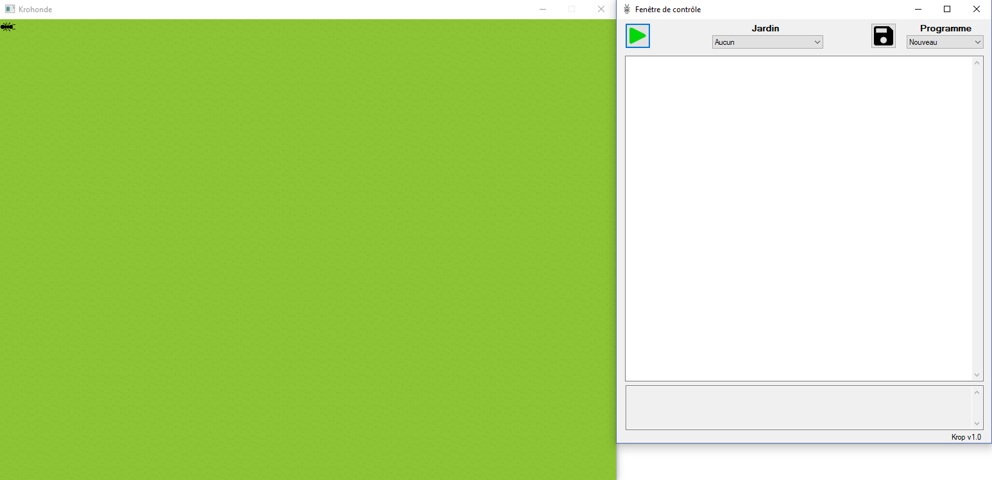

L’application est composée des deux fenêtres suivantes :

* La fenêtre Krohonde affiche les résultats de l’exécution du programme
* La fenêtre de contrôle permet de créer, modifier ou supprimer un programme. Elle permet aussi de démarrer, mettre en pause ou stopper un programme. Le terminal en bas de la fenêtre affiche les messages d’erreur et les paroles de la fourmi.

### La fenêtre de contrôle

|  |  |  |
| --- | --- | --- |
| **Créer un nouveau programme** | | |
| 1 | Sélectionnez « Nouveau » dans la liste des programmes |  |
| 2 | Écrivez votre code dans le champ texte |  |
| 3 | Cliquez sur le bouton « sauvegarder » |  |
| 4 | Écrivez le nom de votre nouveau programme  Attention si vous réutilisez le même nom qu’un programme déjà existant, ce dernier sera remplacé par le nouveau |  |
| 5 | Cliquez sur le bouton « Valider » |  |

|  |  |  |
| --- | --- | --- |
| **Sauvegarder un programme** | | |
| 1 | Sélectionnez votre programme dans la liste des programmes |  |
| 2 | Modifiez votre code |  |
| 3 | Cliquez sur le bouton « Sauvegarder » |  |

|  |  |  |
| --- | --- | --- |
| **Supprimer un programme** | | |
| 1 | Sélectionnez votre programme dans la liste des programmes |  |
| 2 | Cliquez sur le bouton « Supprimer » |  |
| 3 | Cliquez sur le bouton « Yes » |  |

|  |  |  |
| --- | --- | --- |
| **Changer de jardin** | | |
| 1 | Sélectionnez votre jardin dans la liste des jardins |  |

|  |  |  |
| --- | --- | --- |
| **Démarrer un programme** | | |
| 1 | Cliquez sur le bouton « Démarrer » |  |

|  |  |  |
| --- | --- | --- |
| **Mettre en pause un programme** | | |
| 1 | Cliquez sur le bouton « Pause » |  |

|  |  |  |
| --- | --- | --- |
| **Stopper un programme** | | |
| 1 | Cliquez sur le bouton « Stop » |  |

### Les jardins

Un jardin est un fichier **.txt** se trouvant dans le dossier « Garden » à la racine du dossier « Krop ». Le fichier doit contenir 30 lignes contenant chacune 40 caractères autorisés.

|  |  |  |  |
| --- | --- | --- | --- |
| Labyrinthe.txt | Caractères autorisés | | |
| . | Herbe |  |
| A | Fourmilière (Obstacle) |  |
| R | Roche (Obstacle) |  |
| P | Phéromone |  |
| N | Fourmi en direction du nord |  |
| E | Fourmi en direction de l’est |  |
| S | Fourmi en direction du sud |  |
| W | Fourmi en direction de l’ouest |  |

Le résultat du fichier labyrinthe.txt :

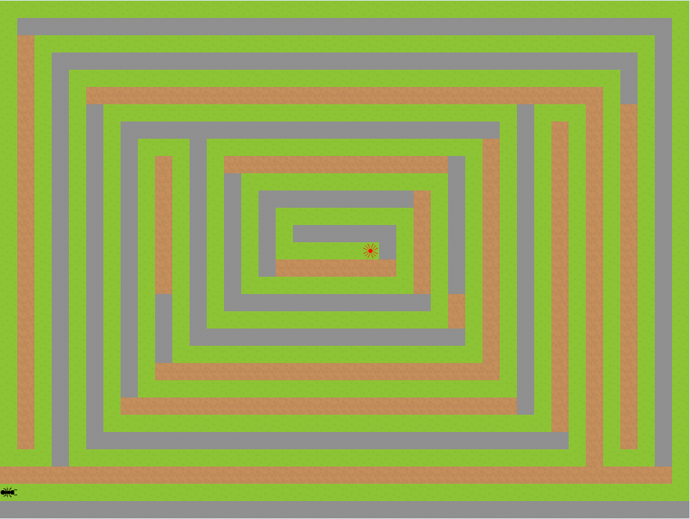

### Les programmes

Un programme est fichier **.txt** se trouvant dans le dossier « Code » à la racine du dossier « Krop ». Il peut être composé de tous les éléments se trouvant dans la partie « Syntaxe de Krop ». Un programme permettant de résoudre le labyrinthe du jardin « Labyrinthe.txt » peut par exemple ressembler à ceci :

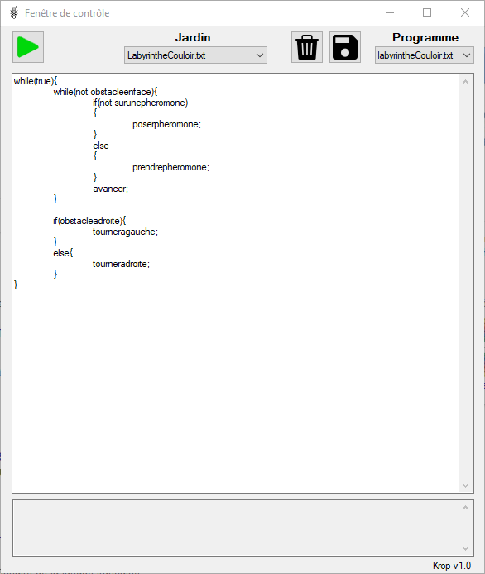

### Syntaxe de Krop

|  |  |
| --- | --- |
| **Glossaire** | |
| **Condition** | Ce terme doit être remplacé par une instruction du tableau « Les conditions » |
| *Déclaration* | Ce terme doit être remplacé par une instruction du tableau « Les déclarations de variables » |
| Instruction | Ce terme doit être remplacé par une instruction du tableau « Les instructions » |
| ***NomVariable*** | Ce terme doit être remplacé par le nom de la variable qui doit être uniquement composé de lettre |
| *Expression* | Ce terme désigne une expression algorithmique pouvant contenir des chiffres et des variables Int |
| **NOT** | Inverse le résultat de la condition |
| **\*** | Le symbole « * » signifie que le terme à gauche peut apparaître de 0 à plusieurs fois |
| **+** | Le symbole « + » signifie que le terme à gauche peut apparaître de 1 à plusieurs fois |
| **?** | Le symbole « ? » signifie que le terme à gauche peut apparaître de 0 à 1 fois |

|  |  |  |
| --- | --- | --- |
| **Les instructions de base** | | |
| **IF** | If(**NOT?** **Condition**)  {  *Déclaration***\***  Instruction**+**  }  Else  {  *Déclaration***\***  Instruction**+**  } | L’instruction If n’est pas obligée d’avoir une branche « Else » et le NOT n’est pas obligatoire |
| **WHILE** | While(**NOT?** **Condition**)  {  *Déclaration***\***  Instruction**+**  } | Le NOT n’est pas obligatoire |

|  |  |  |
| --- | --- | --- |
| **Les déclarations de variables** | | |
| **INT** | Int ***NomVariable*** = *Expression* ; | Attention une déclaration de variable ne peut qu’être déclaré en début de programme, While, If et Else |

|  |  |
| --- | --- |
| **Les conditions** | |
| **True** | Retourne **True** |
| **False** | Retourne **False** |
| **ObstacleEnFace** | Retourne **True** s’il y a un obstacle en face de la fourmi |
| **ObstacleADroite** | Retourne **True** s’il y a un obstacle à droite de la fourmi |
| **ObstacleAGauche** | Retourne **True** s’il y a un obstacle à gauche de la fourmi |
| **SurUneGraine** | Retourne **True** s’il y a une phéromone en dessous de la fourmi |
| *Expression* **=** *Expression* | Retourne **True** si les deux expressions algorithmiques sont égales |
| *Expression* **>** *Expression* | Retourne **True** si la première expression est plus grande que la seconde |
| *Expression***<** *Expression* | Retourne **True** si la première expression est plus petite que la seconde |

|  |  |
| --- | --- |
| **Les instructions** | |
| **Avancer**; | La fourmi avance d’une case devant elle |
| **TournerADroite**; | La fourmi pivote de 90° vers la droite |
| **TournerAGauche**; | La fourmi pivote de 90° vers la gauche |
| **PoserPheromone**; | La fourmi pose une phéromone sous elle |
| **PrendrePheromone** ; | La fourmi prend une phéromone sous elle |
| **Dire *NomVariable*** ; | Affiche dans le terminal la valeur de la variable |
| **Dire** 1234 ; | Affiche dans le terminal le nombre écrit après l’instruction Dire |
| **Dire ‘**Hello World**’ ;** | Affiche dans le terminal le texte écrit entre les « ‘ »  Attention uniquement des lettres, chiffres et espaces |
| ***NomVariable*** = *Expression* ; | Change la valeur de la variable avec le résultat de l’expression |

## Archives du projet

* Trois CD contenant les fichiers du répertoire GitHub
* Trois versions papier du rapport de projet et du journal de travail